邯郸市城市轨道交通线网及建设规划环评团体意见调查表

（单位盖章）
联系人： 联系电话：
调查问题 | 意 见
1.贵单位是否了解邯郸市城市轨道交通线网及建设规划？ | 了解 不了解
2.贵单位认为邯郸市城市轨道交通规划在建设期间可能造成的主要环境问题是什么？ | 施工噪声 施工扬尘 施工垃圾 施工废水  交通管理 其他
3.贵单位认为邯郸市城市轨道交通规划运营期间可能造成的主要环境问题是什么？ | 噪声 废水 废气 固体废物 振动交通管理 其他
4.从环境保护的角度出发，贵单位是否同意邯郸市城市轨道交通规划建设？ | 同意 无所谓 不同意  如不同意：理由是：  A、环境问题  B、其他问题(请说明，如占地、经济补偿等)  其他理由是：
5. 从环境保护角度贵单位对本规划建设的其他建议或要求：
建设单位：邯郸市城市轨道交通规划建设办公室
地址：邯郸市高开区世纪大街23号政府综合办公楼10楼
联系人：赵先生 电话：0310-8038905邮编：056107 电子信箱：hdsgdbhp@126.com
环评单位：中铁工程设计咨询集团有限公司
地址：郑州市高新区莲花街60号中铁咨询616
联系人：李工 电话：0371-60802824 邮编：450001 电子信箱：26247@163.com
（邯郸市轨道交通线网及建设规划概况见附件及附图。）
附件：邯郸市城市轨道交通线网及建设规划概述
【线网规划概况】邯郸市轨道交通线网由8条线组成，全长186.7km。中心城区包含6条市区线，分别为1～6号线，线路总长134km。都市区包含2条市域线，分别为R1和R2号线，线路总长52.7km。轨道交通系统制式拟采用跨座式单轨。
【建设规划概况】近期建设初步方案拟实施2条市区线，分别为1和4号线。线路总长度50.984km，其中1号线线路长度32.471km，4号线线路长度18.513km。
线 路 | 路线走向方案
1号线 | 1号线，东北-西南走向，起点为东孙庄，经太极路西行，赵王大街南行，联纺东路西行，秦皇大街南行，人民路西行，浴新大街南行，南环路东行，中华大街南行，机场东路西行，终点机场站。线路于起点设东孙庄站车辆段及综合基地，于南端设阎浅站停车场。
2号线 | 2号线一期工程，南北走向，贯穿中心城区。起点为梦湖北站，经中华大街南行，终点南环立交桥站。2号线二期工程，自梦湖北站向北延伸，连接中心城区和永年县，经中华大街北行，至永年县城区，终点永年站。
3号线 | 3号线，东西走向，起点为铁西水厂站，经前进大街北行，联纺路东行，站西街南行，丛台路东行，至东区的新区经九街，终点新区经九街站。
4号线 | 4号线为南北走向，起点为苏里北站，经滏东大街、邯大路、东柳大街南行，南通路西行，至中华大街路口，终点新一中站。线路于南端设南堡车辆段。
5号线 | 5号线，东西走向，起点为渚河路-浴新大街交叉口，沿渚河路、雪驰路东行，终点装备制造园站。
6号线 | 6号线，西北-东南走向，呈倒“L”型，起点为黄梁梦站，沿苏里纬七路、美的路东行，赵王大街南行，邯临路西行，经廉颇大街南行，至邯大路口，终点河沙产业园站。
R1线 | R1线，东西走向，连接中心城区和武安市，起点人民路-浴新大街交叉口，沿人民路西行、经邯武快速路，至武安市城区，终点武安市。
R2线 | R2线，东西走向，连接冀南新区和峰峰城区。起点机场东路站，经中华大街南行，成峰路西行，至峰峰城区，终点峰峰站。

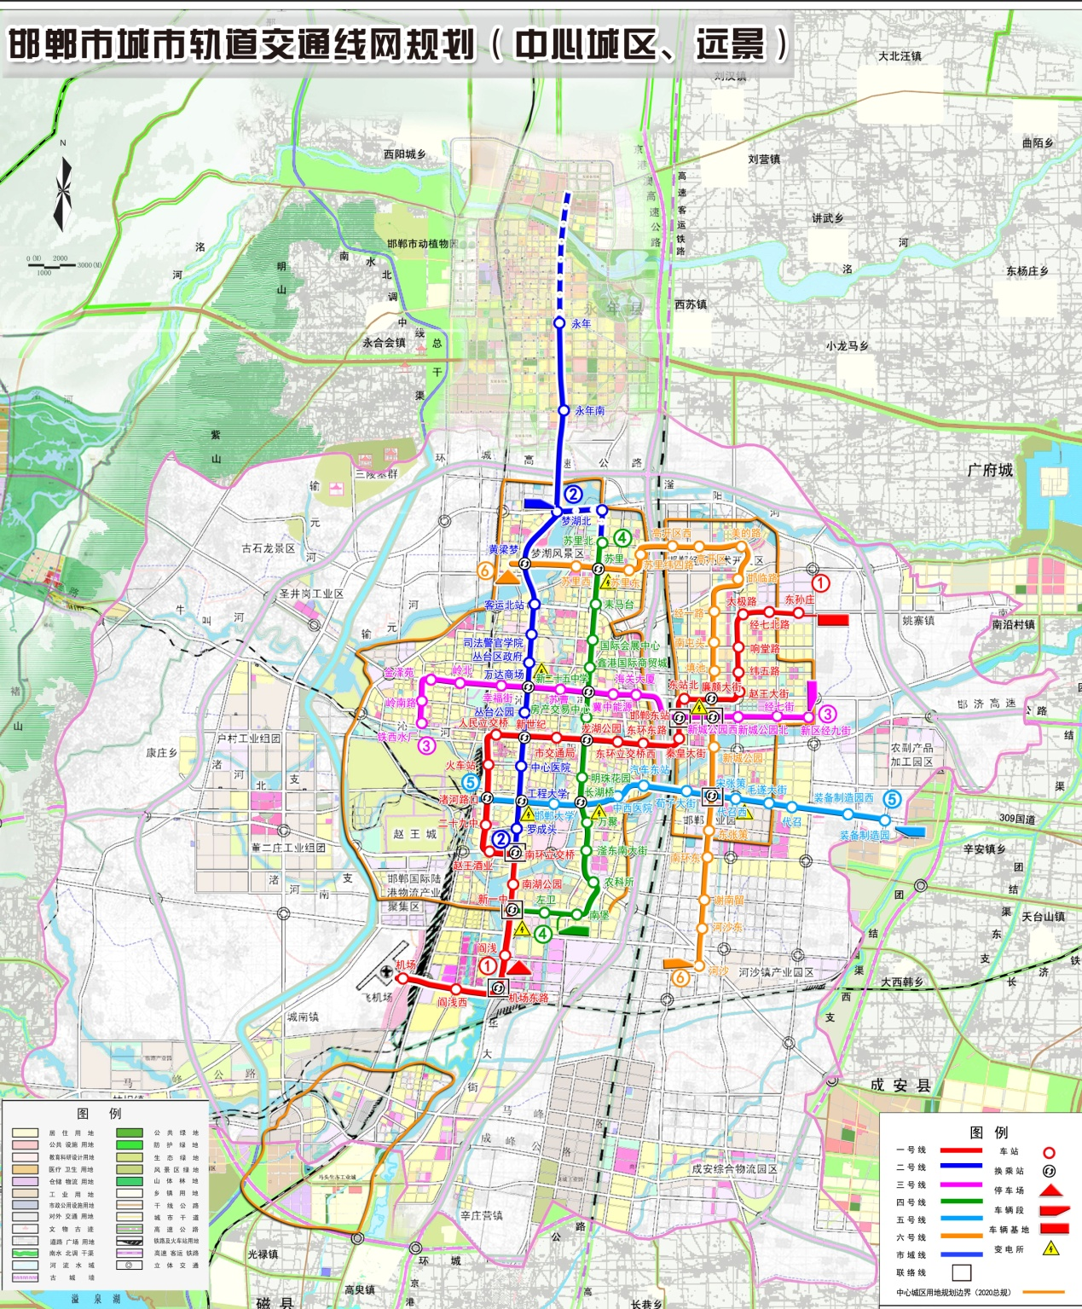 邯郸市城市轨道交通线网规划方案示意图

